
Agenda

El alcalde de Popayán, Francisco Fuentes, y el ministro de Vivienda, Germán Vargas, firmarán el contrato de obra ‘Construcción de redes de acueducto para la primera etapa del Sistema Estratégico de Transporte Público del municipio de Popayán’
Fecha: Miércoles 30 de enero
Hora: 11:00 a.m.
Lugar de encuentro: Parque ‘Carlos Albán’ – Barrio Bolívar
Entrada libre
Boletín No. 020. Lunes 28 de enero de 2013
Inicia proyecto del Sistema Estratégico de Transporte Público
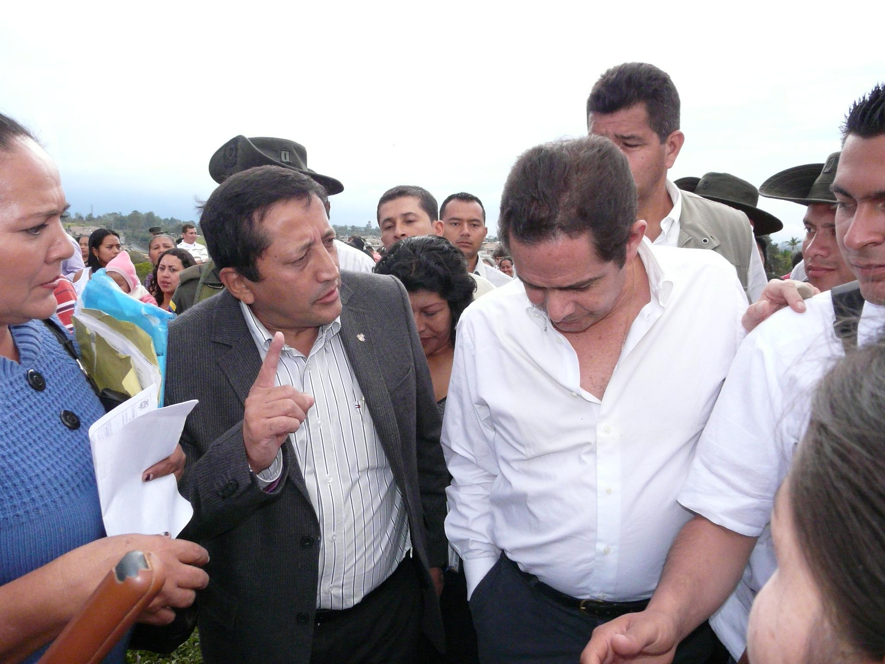
Este miércoles 30 de enero a las 11:00 a.m. en el parque ‘Carlos Albán’ del barrio Bolívar, el alcalde de Popayán, Francisco Fuentes, y el ministro de Vivienda, Germán Vargas, firmarán el contrato de obra ‘Construcción de redes de acueducto para la primera etapa del Sistema Estratégico de Transporte del municipio de Popayán’ para dar inicio a la ejecución de este proyecto.
Se extiende la invitación a la comunidad en general.
Los tramos a intervenir serán:
- Tramo: Múltiple de salida almacenamiento - carrera 6 - Lácteos Puracé - Lotería del Cauca - Anillo paso Deprimido
- Tramo: Múltiple de salida almacenamiento - autopista norte - anillo paso deprimido
- Tramo: Toscana - barrio Modelo - carrera 9 - Loma de La Virgen
- Tramo: calle 4 y calle 5 de anillo deprimido - cementerio – Variante
- Tramo: carrera 6 calle 1n - calle 17
- Tramo: calle 7n - calle 1n - carrera 3 hasta calle 8
- Tramo: carrera 4 - calle 8
- Tramo: carrera 8 calles 1n - calle 8
- Tramo: calle 4 carrera 7 - Anillo Deprimido
- Tramo: calle 18n autopista - carrera 6
- Tramo: calle 8 carrera 3 - carrera 11
- Tramo: calle 7 carrera 3 - carrera 11
- Tramo: calle 5 carrera 8 - Anillo Deprimido
- Tramo: carrera 23 calle 5 - calle 15

Funcionarios de la Secretaría de Hacienda entregan facturas de impuesto Predial
Desde este lunes 28 de enero en las instalaciones de la Secretaría de Hacienda se realiza la entrega de la factura del impuesto Predial para a quienes aún no les llega a su residencia, y se atienden además las inquietudes de los contribuyentes.
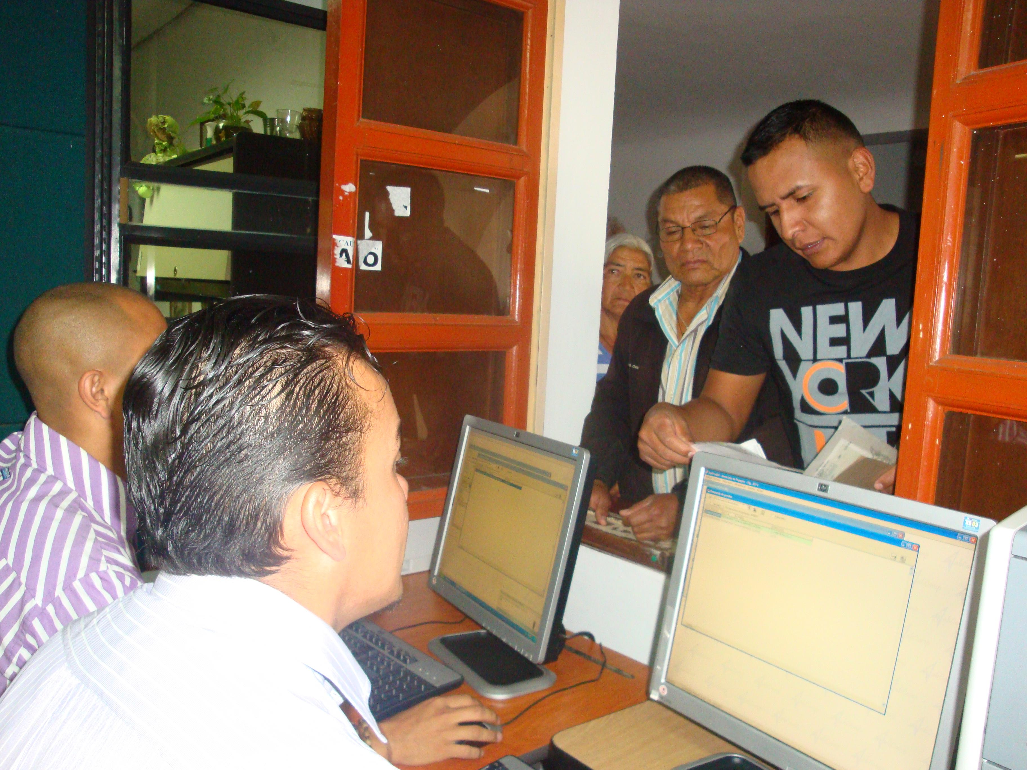
Para agilizar la entrega de facturación, se recomienda presentar el código Predial o el número de cédula del titular del predio o dirección, así como actualizar la dirección, ya que se han devuelto varias facturas porque éstas no corresponden.
Este año, la meta es recaudar 14 mil 250 millones de pesos por Predial y a la fecha van cerca de los mil millones de pesos.
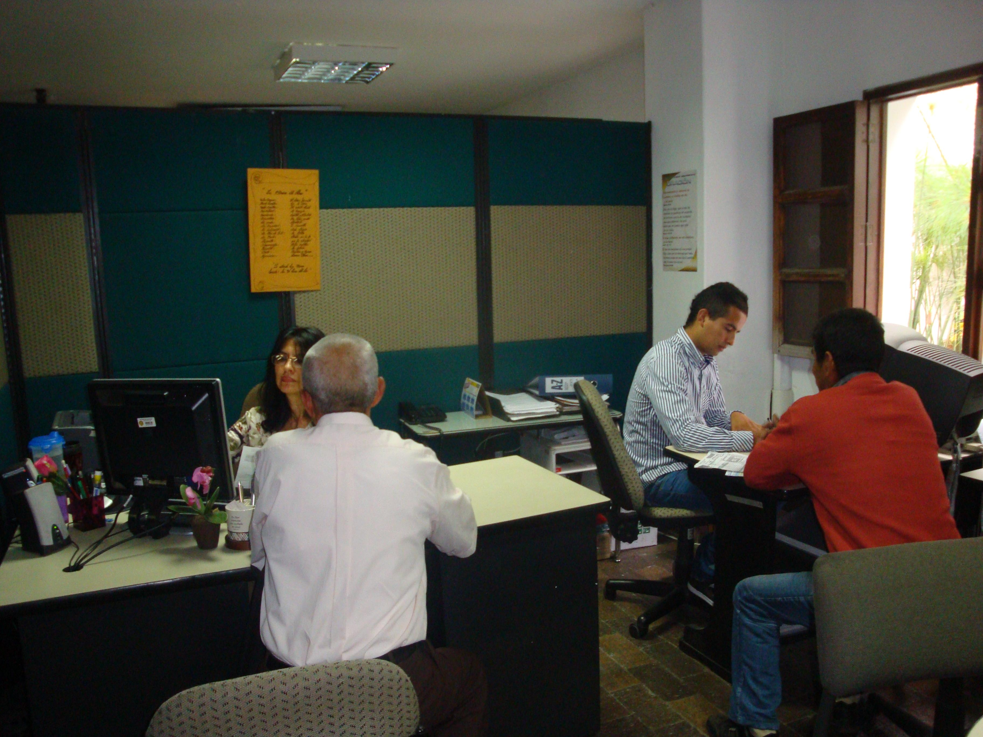
Según la secretaria de Hacienda, Nancy López, la idea es que la ciudadanía aproveche el 35 por ciento de descuento que ofrece la administración municipal antes del 28 de febrero.
La atención al público es de 8:00 a.m. a 11:30 a.m. y de 2:00 p.m. a 5:30 de la tarde.
Los contribuyentes que tengan inquietudes del avalúo catastral, deben dirigirse al Instituto Geográfico Agustín Codazzi, entidad que establece el avalúo.
Las facturas también están disponibles en la página web de la Alcaldía de Popayán: www.popayan-cauca.gov.co

Cristo Rey y Don Bosco se alistan para inicio de clases
El secretario de Educación municipal, Nino Andrés Erazo, anunció que las instituciones educativas Cristo Rey y Don Bosco están en proceso de reorganización de personal con el propósito de que los trabajadores de planta cumplan con las funciones requeridas y así no contratar oferentes, esto teniendo en cuenta que las matrículas en este año no se incrementaron y no se cuenta con recursos para contratación adicional.
“El próximo jueves 31 de enero se espera contar con el Decreto mediante el cual se establezcan los traslados de aproximadamente 120 docentes, y así garantizar la asignación de plazas en estas instituciones educativas”, señaló Nino Erazo, y agregó que a mediados de febrero, después de la semana institucional en la que rectores y personal docente realizarán la planeación de actividades se dará inicio a las clases.
El Secretario de Educación Municipal hizo un llamado a los padres de familia para que se acerquen a los planteles educativos, “aún hay cupos en los colegios públicos de Popayán, es importante que los niños y jóvenes realicen sus estudios para garantizarles un mejor futuro”, concluyó Erazo.

